Le réseau passion
de l’amitié francophone

Vendanges
Présentation
Le programme, proposé chaque année par la Fédération, offre la possibilité à de jeunes Québécois de venir faire les vendanges en France. C’est pour ces jeunes Québécois une occasion de découvrir la cueillette du raisin au sein d'une équipe de vendangeurs, dans un domaine viticole en France - en Bourgogne, en Champagne ou en Bordelais.
Le programme veut favoriser les échanges entre la France et le Québec, et promouvoir, chez les jeunes, l’expérience du travail saisonnier à l’étranger, dans une atmosphère internationale conviviale. D’une durée variant entre six et quinze jours, du début septembre à la mi-octobre, cet emploi nécessite d’être en bonne condition physique.

Pour qui
- Être de nationalité canadienne et résider au Québec;
- Être disponible quatre semaines entre le 1er septembre et le 15 octobre ;
- Être en mesure de se procurer un billet aller/retour pour la France et les assurances du voyage.
- Prioritairement réservé aux 18-35 ans

Quand

Il est difficile de prévoir précisément la date de début des vendanges, car celle-ci varie en fonction de la région et de la maturité du raisin, donc des conditions météorologiques. La date se précise à mesure qu’on en approche. Dans les trois régions, d’une manière générale, c’est entre début septembre et mi-octobre.

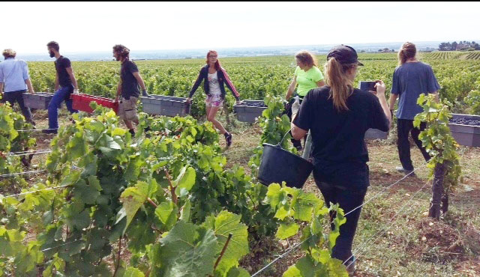

http://francequebec.fr/vendanges/

